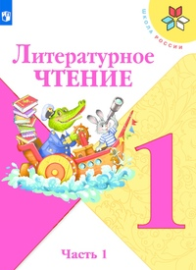

13 мая
1 класс
Литературное чтение
Тема. К. Чуковский. Телефон

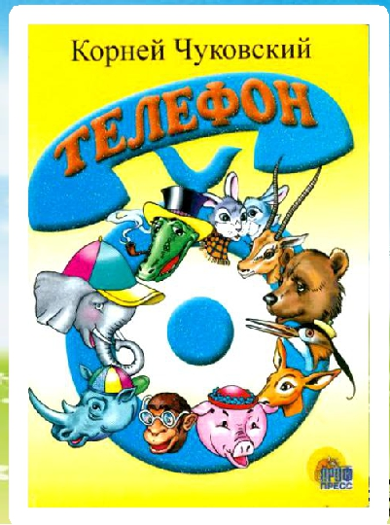
- Прочитайте стихотворение К. Чуковского «Телефон» (стр. 17-21 учебника).

- Прочитайте стихотворение по ролям.

Памятка
«Как подготовиться к чтению по ролям»
- определить героев,
- распределить роли и слова для чтения,
- определить интонацию.

Домашнее задание: Выучите наизусть понравившиеся строки из стихотворения.



Уважаемые родители, если возникнут вопросы пишите мне на почту: isakova2071@mail.ru или ВК.

